附件2

信用评级申报材料

申报单位： (公章)
申报日期： 年 月 日

目 录
- 承诺书
- 市场行为（30分）
- 质量行为（40分）
- 技术进步（15分）
- 公益事业（15分）

（备注：需结合实际申报材料制作目录并标明页码）

承 诺 书

我单位 （企业名称）承诺，所提供的吉林省勘察设计单位信用评级申报材料均真实、有效，如有虚假、伪造等情况，我单位愿承担相应责任，并承担由此产生的一切后果。
特此承诺。

单位名称： （公章）
日期： 年 月 日

第一部分 市场行为（30分）

- 年度营业收入（10分）
以2023年全省工程勘察设计统计年报数据为准
（设计单位年度营业收入达到1亿元以上得10分，0.5亿以上至1亿元得8分，0.3亿以上至0.5亿元得5分，0.3亿元以下得3分,年度营业收入为0元的不得分。勘察单位年度营业收入0.5亿元以上得10分，0.3亿元至0.5亿元的得8分，0.1亿以上至0.3亿元得5分，0.1亿元以下得3分，年度营业收入为0元的不得分。）

指 标 名 称 | 计量单位 | 金 额
营业收入合计 | 万元
其中：1、工程勘察收入 | 万元
2、工程设计收入 | 万元
3、全过程工程咨询业务收入 | 万元
4、工程总承包收入 | 万元

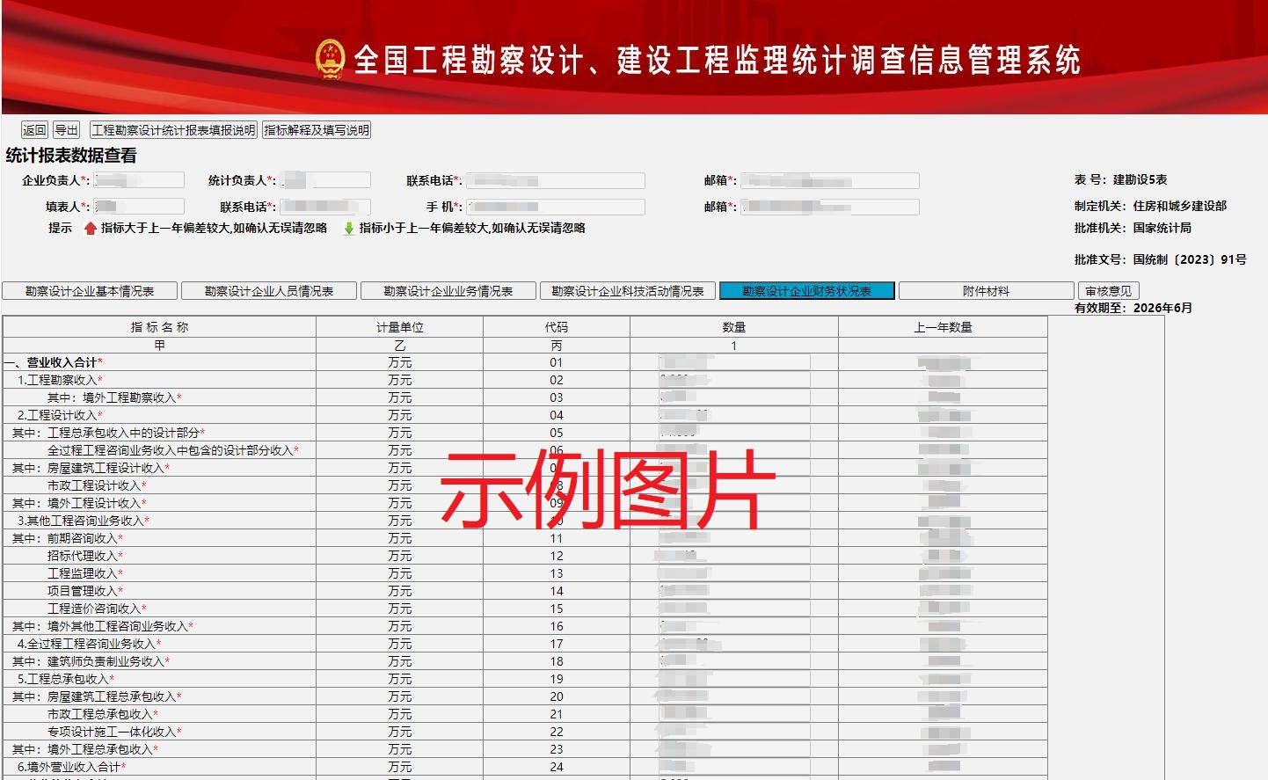
（此处附2023年度工程勘察设计统计年报数据截图并加盖公章）
- 企业年度完成项目数量（5分）
(开展一项得1分，5分封顶)
序号 | 项目名称 | 合同签订时间 | 合同/中标  金额 | 项目进展
1 |  |  |  | 完成施工图审查  完成施工图设计  正在设计 未设计
2 |  |  |  | 完成施工图审查  完成施工图设计  正在设计 未设计
3 |  |  |  | 完成施工图审查  完成施工图设计  正在设计 未设计
4 |  |  |  | 完成施工图审查  完成施工图设计  正在设计 未设计
5 |  |  |  | 完成施工图审查  完成施工图设计  正在设计 未设计
（备注：1.年度完成项目以签订合同时间为准；2.将合同主要页或中标通知书等证明材料加盖公章依次附后。）

- 年度拓展省外国外勘察设计业务或牵头开展工程总承包、全过程咨询、BIM设计、装配式建筑设计业务（5分）
(开展一项得1分，5分封顶)
序号 | 项目名称 | 项目  所在地 | 合同签订时间 | 合同/中标  金额 | 项目进展
1 |  |  |  |  | 完成施工图审查  完成施工图设计  正在设计 未设计
2 |  |  |  |  | 完成施工图审查  完成施工图设计  正在设计 未设计
3 |  |  |  |  | 完成施工图审查  完成施工图设计  正在设计 未设计
4 |  |  |  |  | 完成施工图审查  完成施工图设计  正在设计 未设计
5 |  |  |  |  | 完成施工图审查  完成施工图设计  正在设计 未设计
（备注：1.年度拓展省外国外勘察设计业务或牵头开展工程总承包、全过程咨询、BIM设计、装配式建筑设计业务以签订合同时间为准；2.将合同主要页或中标通知书等证明材料加盖公章依次附后。）
- 企业资质（5分）
(甲级5分，乙级4分，丙级及以下3分)
- 营业执照
（副本扫描件加盖公章）

- 资质证书
（副本扫描件加盖公章）

- 年度内遵纪守法，无违法违规行为，
确保设计单位严格执行规划条件（5分）
(未发生违法违规行为得5分，扰乱市场秩序、质量检查存在问题、在日常抽检中发现违反规划要求和安全要求的不得分。)

（经企业自查，未发生违法违规行为的可不附证明材料）

备注：2023年度全省勘察设计质量检查存在问题的单位和在日常抽检中发现违反规划要求和安全要求的单位不得分。
第二部分 质量行为（40分）

- 执行年度施工图联审综合评定打分（40分）
(优秀档次40分，良好档次35分，一般档次30分，较差档次20分，处罚档次0分)

（此处应附施工图联审系统2023年度综合评定打分截图并加盖公章）
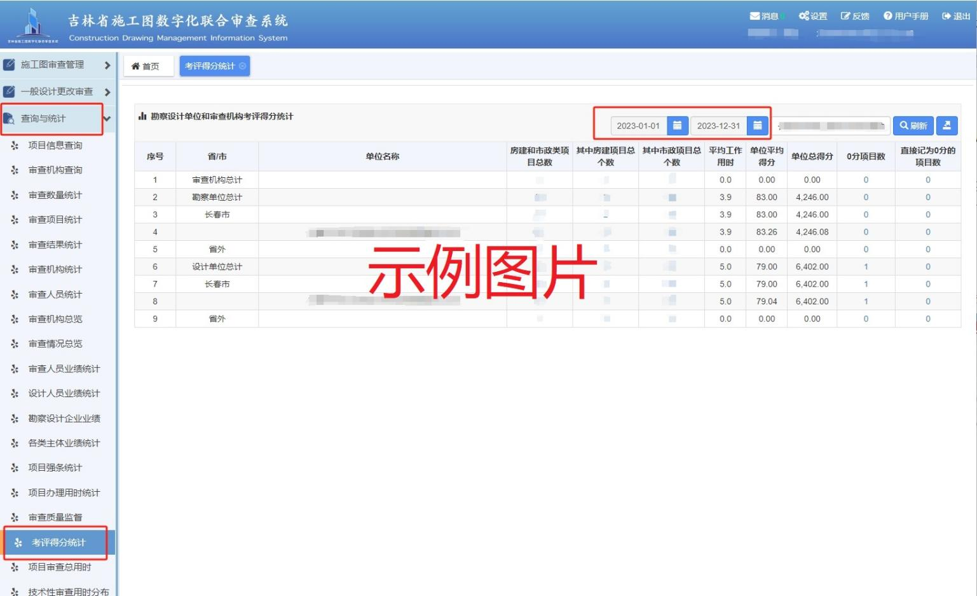

- 其他行业企业（40分）
(省级行业主管部门出具质量优秀证明的得40分；其余得30分)

（其他行业企业，如有2023年度省级行业主管部门出具的质量优秀证明，附截图并加盖公章）

- 技术进步（15分）

- 健全质量安全管理体系（3分）
（获得ISO9000认证得3分。有必要的管理制度的得2分，管理制度不健全未实行质量三级审核制度的不得分。）

（附相关质量管理体系认证证书或管理制度扫描件并加盖公章）
- 年度参加工程设计人员能力提升培训（5分）
（房建和市政设计单位技术人员平均学时超10小时的得5分；平均学时超5小时的得3分；平均学时超3小时的得1分；未参加培训单位不得分。其他行业设计单位技术人员平均学时超5小时的得5分；平均学时超3小时的得3分；平均学时超1小时的得1分；未参加培训单位不得分。）

（附单位技术人员平均学习情况截图并加盖公章）
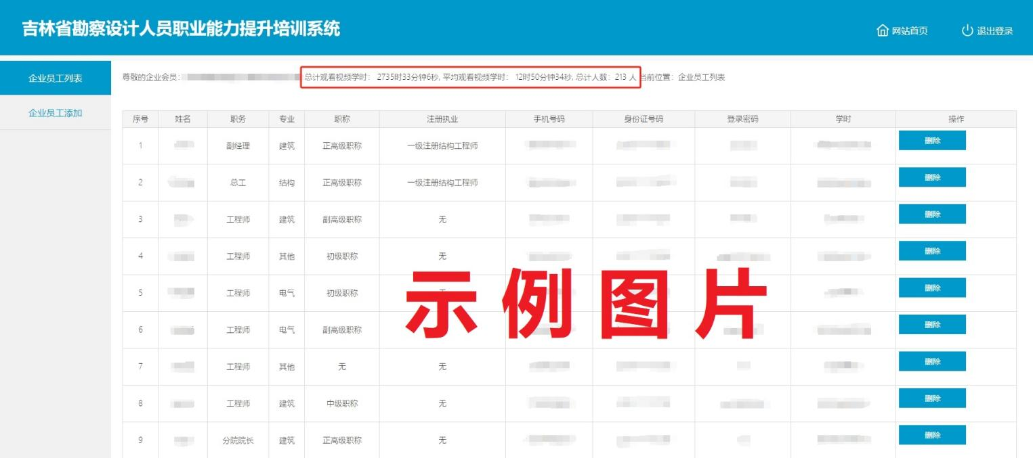

- 企业年度在吉林省“好房子”设计大赛或其他省级行业竞赛中获奖情况（5分）
（单位获得一等奖的得5分；二等奖的得4分；三等奖的得3分；单位参加比赛但未获奖的得1分。）

（附获奖证书或相关证明文件扫描件并加盖公章）

- 企业年度获得省内科技进步奖或入选吉林省省级“专精特新”中小企业名单（2分）

（附证书或文件扫描件并加盖公章）
第四部分 公益事业（15分）

- 年度参与国家、省标准规范制定（3分）
（年度单位主编或参编国家及省标准规范规定。）

（附制定标准规范的主要页或其他相关证明材料并加盖公章）

- 年度单位人员受邀在市（州）以上住建部门或
行业协会组织的质量检查、优秀评选、技术论证等
活动中的担任专家的（3分）
（参与一项得1分，3分封顶）

（附通知、专家邀请函等相关证明文件扫描件并加盖公章）

- 注重人才培养（3分）
（单位有省级大师的得3分；有青年大师的得2分；有注册执业人员的得1分）

（附相关人员资格证书扫描件并加盖公章）

- 社会责任感（6分）
（省勘察设计协会副理事长单位得6分；理事单位得5分；会员单位得4分）

（附相关会员单位证书扫描件并加盖公章）

